基于改进粒子群与差分进化算法的源网荷储一体化园区多时间尺度经济调度仿真研究

摘要
为比较源网荷储一体化园区在分时电价条件下的经济调度方法^{[1]}，基于文献公开容量及电价参数构建 7 d、15 min 分辨率仿真序列，并选取典型日 96 个调度点开展算法对比。模型以外部购电费用和储能等效运行成本之和为目标，考虑储能功率、电量、购电功率及末端电量约束；在同一源荷场景下比较逻辑判断基准策略、粒子群算法（PSO）和差分进化算法（DE）。结果表明，典型日算例中 PSO 的综合运行成本为 76.6853 万元，低于逻辑判断基准策略的 77.3168 万元和 DE 的 77.7295 万元。5 次重复运行中，PSO 的平均运行时间为 1.6974 s，低于 DE 的 6.9302 s；PSO标准差为 0.1097，低于 DE 的 0.1576。多典型日运行时间对比进一步显示，DE 平均耗时约为 PSO 的 4.1352 倍。由此可见，在本文仿真条件和参数设置下，PSO 在经济性、计算效率和稳定性方面表现较优。
关键词：源网荷储；多时间尺度调度；粒子群算法；差分进化算法；经济调度

1 源网荷储一体化园区调度要求及策略整体框架
本工作以源网荷储一体化园区为例进行分析^{[4]}，包括风机、光伏、余热发电、园区负荷以及电池储能5部分，图1为其整体结构图。调度同时受新能源出力、计划负荷、余热发电、储能状态和分时电价影响。风电和光伏随气象条件变化，余热发电连续性较强，计划负荷反映工业园区用能需求。储能可在低价或源侧出力较高时段充电，在高价或负荷较高时段放电，由此改变购电功率分布并降低运行成本。
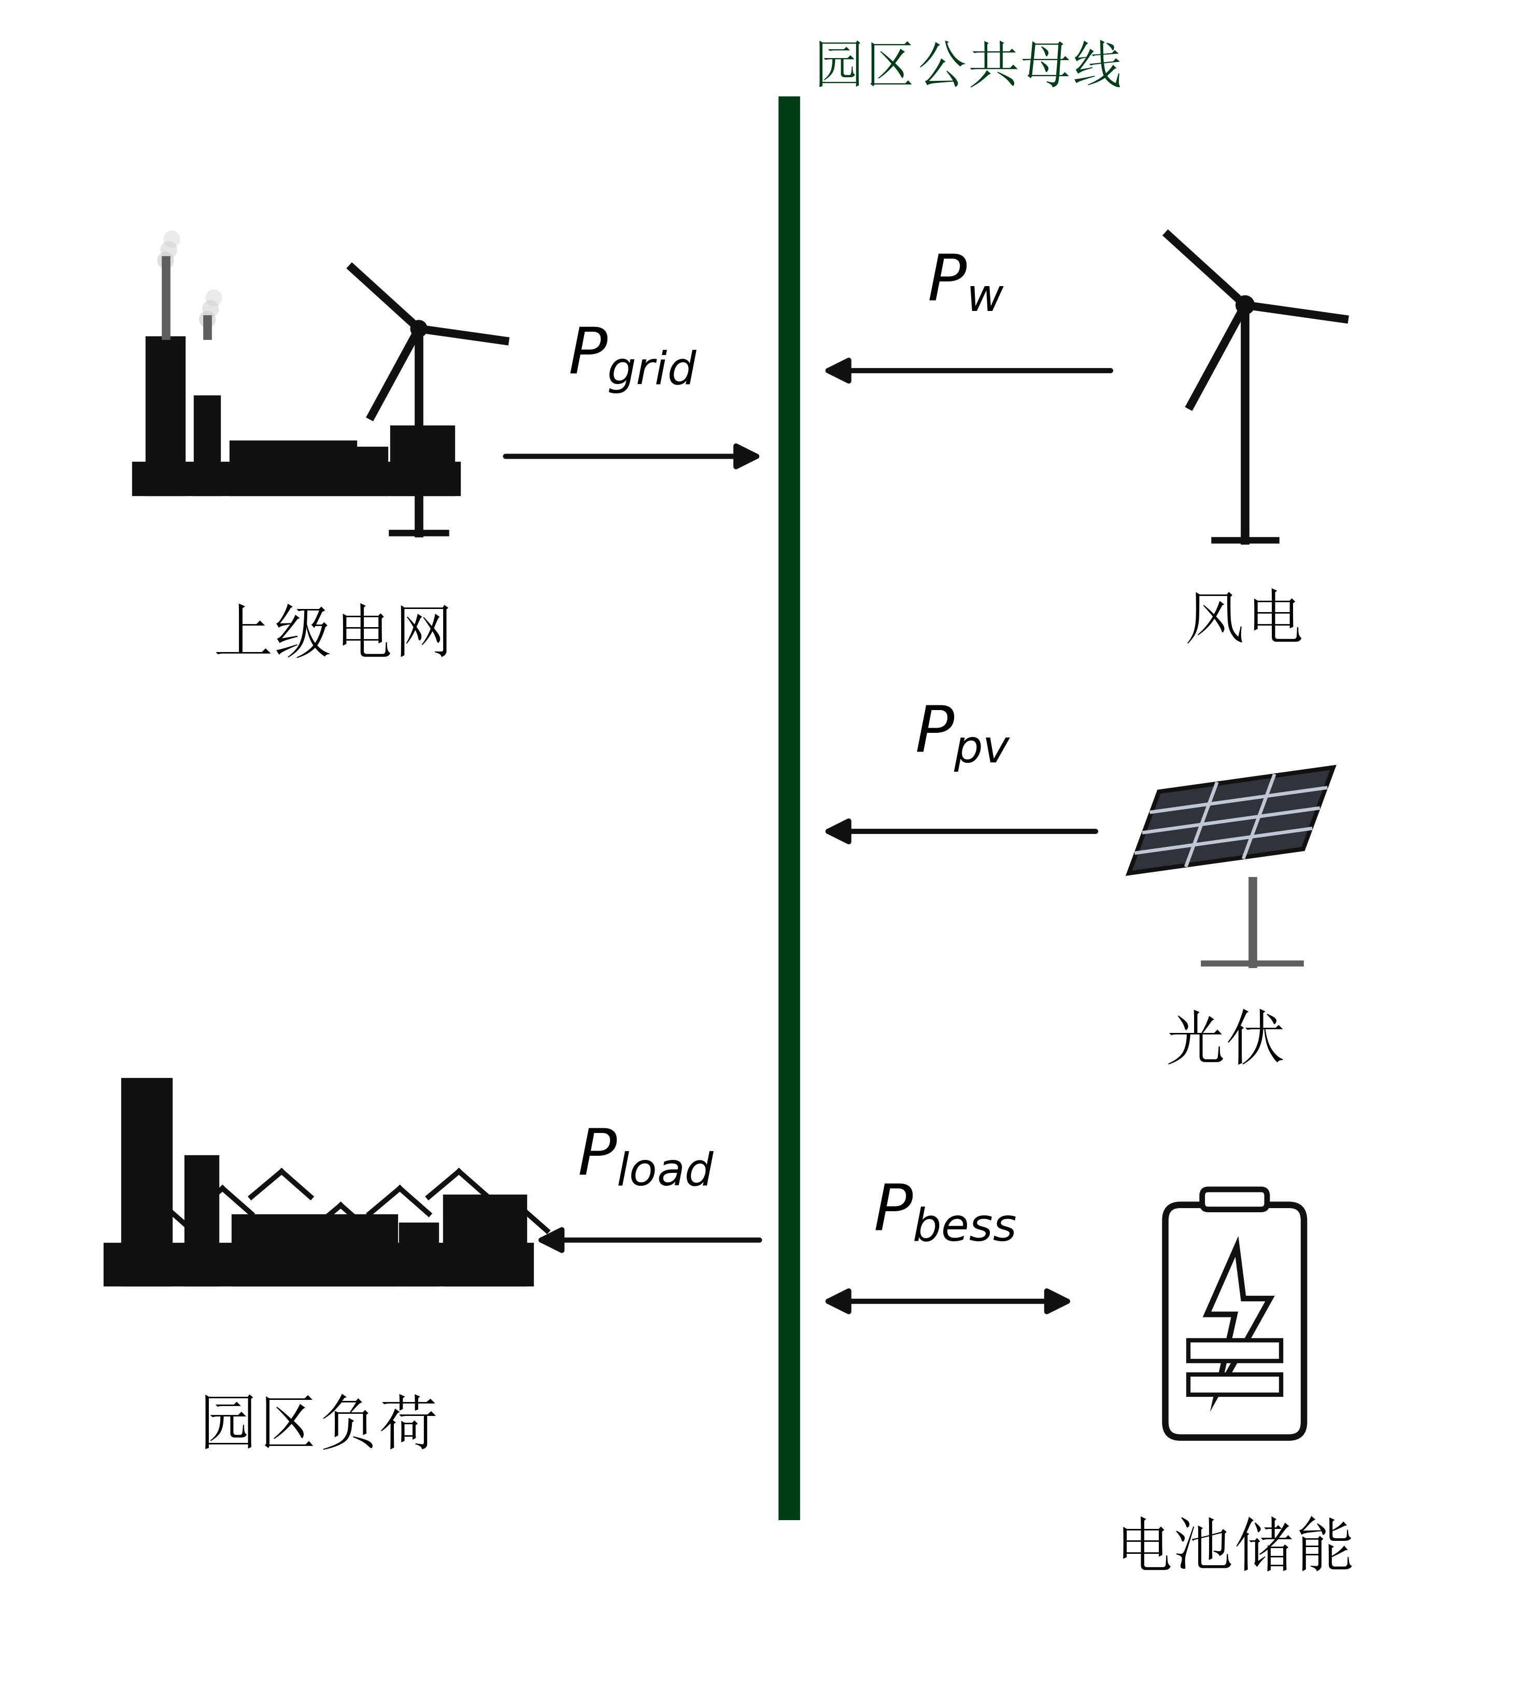
图1 源网荷储一体化园区整体结构图
Fig. 1 Overall structure of the source-grid-load-storage integrated park
为兼顾源网荷储一体化园区调度的计划性与实时性，本文构建了日前、日内和实时相结合的多时间尺度调度框架，如图 2 所示。典型日以 15 min 为调度间隔，共包含 96 个调度点。日前阶段根据风电、光伏、负荷及电价等预测数据，以园区综合运行成本最小为目标，优化得到次日 24 h 的储能充放电功率、购电功率及各类电源出力安排，形成日前调度计划。^{[2]}
在实际运行过程中，新能源出力和负荷需求会随时间发生偏差，仅依靠日前计划难以满足精细化调度要求。因此，日内阶段采用滚动优化方式，每 15 min 更新未来 4 h 内的风电、光伏、负荷及储能状态数据，并在日前计划的基础上重新计算日内调度方案。该过程可以及时修正预测偏差对系统运行成本和功率平衡的影响。
实时阶段主要用于处理短时间尺度下的功率波动。系统实时采集风电、光伏、负荷及储能状态数据，并通过逻辑判断对各单元出力进行快速修正，使园区功率平衡和储能运行状态满足约束要求。当实时调节完成一个 15 min 调度周期后，系统进入下一日内滚动时段，直至完成 24 h 调度过程。通过日前计划、日内修正和实时调节的协调配合，可以提高园区调度方案对新能源波动和负荷变化的适应能力。
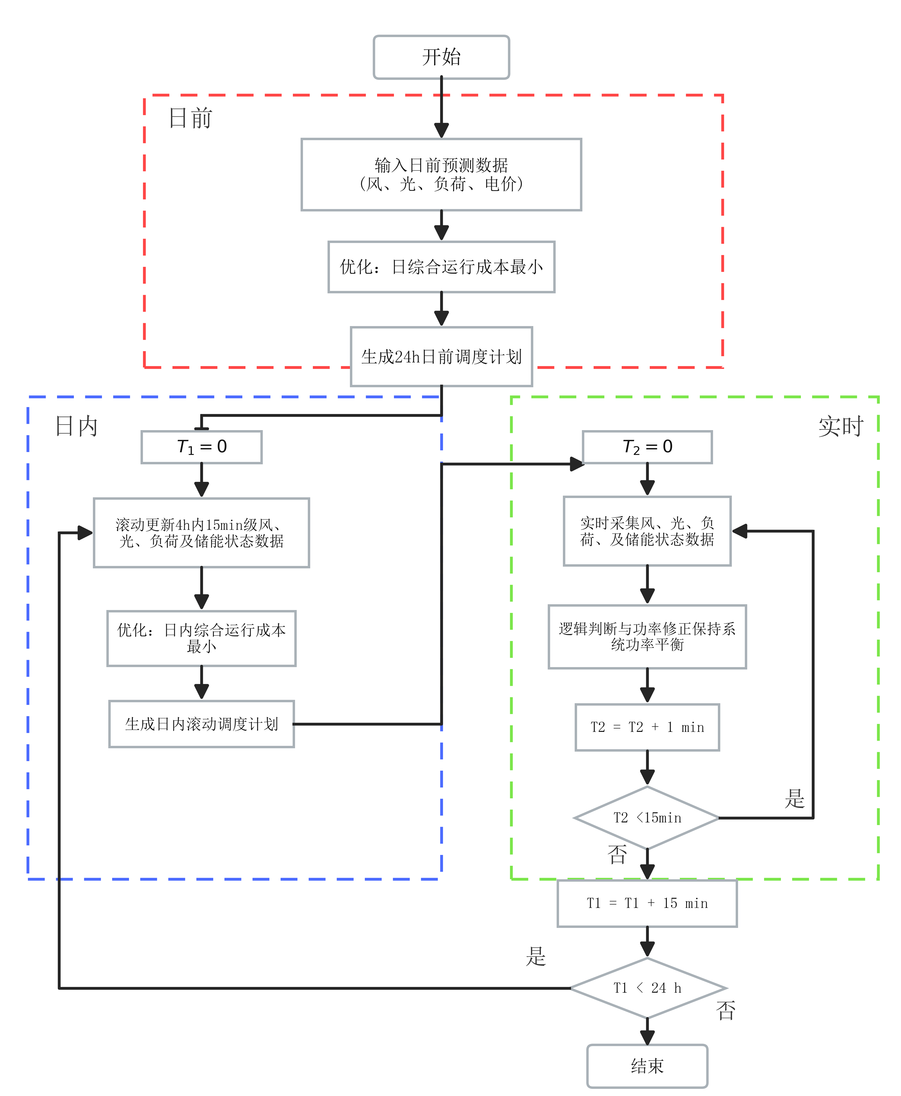
图 2 日前-日内-实时多时间尺度调度策略框图
Fig. 2 Multi-timescale scheduling strategy block diagram covering day-ahead, intra-day, and real-time phases.

2 源网荷储一体化园区多时间尺度调度模型
设调度时段为 $t=1,2,..., T$ ，时间间隔为 $Δt$。$P_{w},t、P_{pv},t、P_{hr},t 和 P_{L},t$ 分别表示风电最大可发功率、光伏最大可发功率、余热发电功率和负荷功率，π_t 为分时电价。P_b,t 表示储能功率，P_b,t>0 表示充电，P_b,t<0 表示放电，E_t 为储能电量，P_g,t 为电网购电功率。
2.1 购电功率模型
购电功率按式（1）计算：
$P_{\left\{g,t\right\}}=max\left(0,P_{L,t}+max\left(P_{b,t},0\right)-max\left(-P_{b,t},0\right)-P_{w,t}-P_{pv,t}-P_{hr,t}\right)$ （1）
式（1）用于计算外部电网购电功率。风电、光伏和余热发电优先满足园区负荷及储能充电需求；可用出力不足时，由电网补足功率缺额；可用出力高于负荷及充电需求时，购电功率取 0。
2.2 储能状态更新模型
储能状态按式（2）更新：
$$E_{t+1}=E_{t}+η_{ch} max\left(P_{b,t},0\right)Δt-\frac{max\left(-P_{b,t},0\right)Δt}{η_{dis}} （2）$$
$$η_{ch}=η_{dis}=\sqrt{0.8}$$
其中，η_ch 和 η_dis 分别为充电效率和放电效率。储能充电时电量增加，放电时电量减少，状态更新计入效率损耗。
2.3 约束条件
约束条件如式（3）所示：
$$-30≤P_{b,t}≤30$$
$$0≤E_{t}≤60$$
$$P_{g,t}≥0$$
$$E_{1}=30 MWh$$
$$E_{T}≥E_{1} （3）$$

式（3）对储能运行和购电过程进行了约束，包括储能功率、电量、购电功率以及周期末电量。功率约束用于限制储能的充放电范围，电量约束保证储能状态始终处在允许区间内。购电功率需保持非负，避免出现不合理的反向购电结果。同时，对周期末储能电量进行约束，可以防止模型通过降低末端电量来人为压低运行成本。
2.4 综合运行成本模型
综合运行成本按式（4）计算：
$$C_{total}=C_{grid}+C_{bat}$$
$$C_{grid}=0.1\sum_{t}{（}π_{t} P_{\{g,t\}} Δt）$$
$C_{bat}=0.1c_{bat}\sum_{t}{（}|P_{b,t}| Δt）$ （4）
其中，C_total 为综合运行成本，C_grid 为购电成本，C_bat 为储能等效运行成本，储能等效运行成本系数 c_bat=0.02 元/kWh。核心结果表列出购电成本和综合运行成本，储能等效运行成本参与综合运行成本计算。购电成本由分时电价和购电功率共同决定，储能等效运行成本用于表征充放电过程中的使用损耗。^{[8]}

2.5 日前调度策略
日前调度用于形成较长时间尺度上的基础运行安排。本文以 7 d、672 点仿真序列描述风电、光伏、余热发电和计划负荷的变化特征。日前策略依据分时电价和源荷变化趋势确定储能动作方向：低电价或源侧出力较高时段倾向于充电，高电价或负荷较高时段倾向于放电。该策略为日内优化提供初始判断，使调度过程能够识别负荷高峰、低价时段和源侧出力集中时段。日前层面需要综合可再生能源预测、负荷预测和电价信息。^{[5]}

2.6 日内调度策略
日内调度的主实验采用典型日 96 点数据，三种策略在同一组源荷和电价条件下运行。PSO 和 DE 均以储能充放电序列为优化变量，通过成本函数评价候选方案，并在功率、电量和末端电量约束下形成调度结果。
日内调度根据分时电价和源荷关系调整储能功率。低价或源侧出力较高时，储能充电可为后续时段提供可用电量；高价或负荷较高时，储能放电可减少外部购电。一个典型日包含 96 个 15 min 调度点，储能充放电序列较长。如果直接枚举所有可能方案，计算效率会很低。因此，本文采用智能优化算法在可行解空间中搜索较优调度方案。^{[6]}
PSO 和 DE 均用于求解上述优化问题。PSO 通过粒子的位置和速度更新来寻找连续变量解，DE 则依靠差分变异、交叉和选择生成新的候选方案。两种算法采用相同的目标函数和约束条件，主要区别在于搜索方式不同。逻辑判断基准策略则按照预设规则进行调度，作为可解释的对照方法。通过比较三种策略，可以分析智能优化方法在该算例下对运行成本的改善效果。

2.7 实时调度策略
实时调度根据风电、光伏、余热发电、负荷和储能状态的短时变化修正日内计划。与日前、日内调度相比，实时调度时间尺度更短，在满足储能功率、电量和购电功率约束的前提下修正当前功率偏差，保持调度计划的连续性。
基于简化经济调度模型，实时调度可分为以下 4 类工况。
2.7.1 储能可控，源侧出力大于负荷需求
该工况下，风电、光伏和余热发电可用出力之和大于园区负荷需求。在不考虑向外部电网反送电的前提下，实时调度优先安排储能吸收富余电量。若储能电量未达到上限且充电功率仍在允许范围内，则按充电功率约束安排充电，为后续高价或高负荷时段保留可用电量。
当储能接近电量上限或充电功率达到额定上限时，不再继续增加充电功率。此时可用出力超过负荷与储能充电需求的部分，在简化模型中不单独设置成本项，而以购电功率为 0 表示。该工况的重点是避免储能越限，并提高低成本电量的时移利用能力。
2.7.2 储能可控，源侧出力不足
该工况下，风电、光伏和余热发电可用出力之和小于园区负荷需求。实时调度先判断储能是否具备放电条件。若储能电量高于下限且放电功率未超过额定约束，则优先安排储能放电，以降低当前时段购电功率。
储能电量不足或放电功率达到上限后，剩余缺额由外部电网补足。该工况下，储能用于短时支撑高价或高负荷时段，同时需要保留后续调节裕度。
2.7.3 储能可控，源侧出力与负荷需求基本匹配
该工况下，源侧可用出力与园区负荷需求接近，功率缺额或盈余较小。实时调度依据分时电价和日内计划修正储能功率。低价时段且储能未达上限时，可安排适度充电；高价时段且储能满足放电条件时，可安排放电以减少高价购电。
若处于平电价时段，或储能状态接近约束边界，可保持储能功率不变，优先维持日内优化结果。该工况下，实时调度只在小范围内修正储能动作，使其适应当前源荷状态和电价水平。
2.7.4 储能不可控或达到约束边界
实际调度中，储能可能因电量达到上限、下限或功率达到额定边界而暂时失去调节能力。储能持续充电并达到电量上限后，不能继续增加充电功率；储能持续放电并接近电量下限后，也不能继续依靠放电补足缺额。
储能不可控或达到约束边界时，实时调度将其视为固定功率单元。源侧出力不足时，由外部电网补足缺额；源侧出力高于负荷和储能充电需求时，购电功率保持为 0。该工况主要保证储能状态不越限，并维持功率平衡计算一致。
实时调度通过源荷储状态分类，在不重新求解全局优化问题的情况下修正日内计划。日前调度提供源荷变化背景，日内调度形成典型日储能充放电计划，实时调度处理当前功率偏差和储能边界状态，三者构成本文多时间尺度经济调度框架。^{[7]}

3 算例分析

3.1 参数设置
本文基于文献公开参数构建仿真算例，系统侧参数见表 1。主实验采用典型日 96 点调度对比，7 d、672 点序列用于表征背景源荷变化。^{[1]}
表 1 相关参数
Table 1 Related parameters
类型 | 参数 | 值
风力发电 | 装机容量/MW | 205
光伏发电 | 装机容量/MW | 60
余热发电 | 装机容量/MW | 25
电池储能 | 储能容量/MWh | 60
电池储能 | 额定功率/MW | 30
电池储能 | 初始电量/MWh | 30
电池储能 | 充放电效率 | √0.8
成本参数 | 储能等效运行成本系数/(元/kWh) | 0.02

表 1 给出了算例的基本容量关系。风电装机容量较大，部分时段可提供较高出力；光伏出力集中在白天；余热发电容量较小但出力连续；储能容量和额定功率决定其跨时段调节能力。初始电量与末端电量约束共同限定储能周期末状态，避免通过透支电量降低成本。^{[3]}
分时电价设置如下。
表 2 分时电价
Table 2 Time-of-use tariff
时段 | 电价/(元/kWh)
0:00-2:00 | 0.336
2:00-8:00 | 0.165
8:00-11:00 | 0.507
11:00-14:00 | 0.336
14:00-16:00 | 0.165
16:00-19:00 | 0.336
19:00-24:00 | 0.507

表 2 中电价分为低谷、平段和高价时段。该分时电价结构为储能经济调度提供了条件：低价或源侧出力较高时段充电，高价时段放电，可减少高价购电量。
算法对比包括逻辑判断基准策略、PSO 和 DE。PSO 与 DE 均用于优化典型日储能充放电序列，三种策略使用同一组 96 点数据。该典型日覆盖完整昼夜周期，包含光伏出力、电价切换和负荷波动，适合观察储能跨时段调度效果。

3.2 仿真数据构建
本文背景数据为 7 d、672 点仿真序列，主实验采用典型日 96 点调度对比。风电最大可发电量、光伏最大可发电量、余热发电量和计划负荷用电量均由该典型日数据统计得到，典型日调度功率分布见图 3。
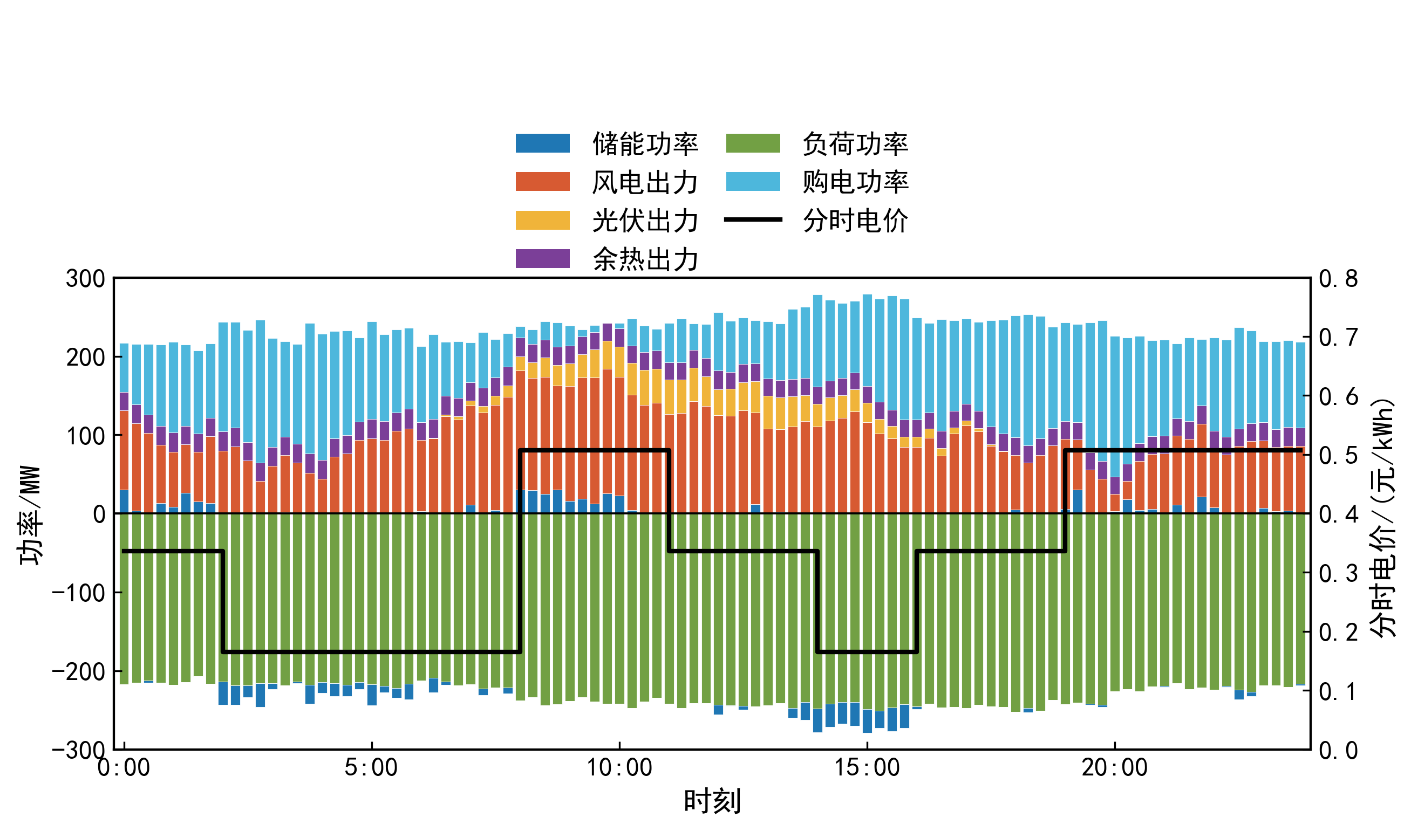
图 3 典型日 PSO 调度策略各单元调度出力柱状图
Fig. 3 Bar chart of each unit's scheduled output under the PSO dispatch strategy for a typical day
算例数据由公开参数生成，未采用现场工程原始数据。7 d 仿真序列用于描述源荷变化背景，算法性能比较仍以典型日结果为准。该处理保证 PSO、DE 和逻辑判断基准策略在一致数据条件下比较。^{[9]}
风电序列用于体现出力波动，光伏序列用于体现白天出力及日内变化，余热发电序列表征连续供给，计划负荷序列描述园区用电需求。典型日数据间隔为 15 min，共 96 点，可在控制计算规模的同时反映日内调度变化。与小时级调度相比，15 min 间隔更有利于观察储能对电价切换和源荷变化的响应。

3.3 不同优化算法调度结果对比
典型日 96 点调度对比的核心结果如表 3 所示。

表 3 典型日核心调度结果
Table 3 Core dispatch results of typical day
属性 | 逻辑判断  基准策略 | PSO | DE
风电最大可发电量/  MWh | 2360.04 | 2360.04 | 2360.04
光伏最大可发电量/  MWh | 284.21 | 284.21 | 284.21
余热发电量/MWh | 547.23 | 547.23 | 547.23
计划负荷用电量/  MWh | 5537.57 | 5537.57 | 5537.57
购电成本/万元 | 77.08 | 76.14 | 77.26
综合运行成本/万元 | 77.32 | 76.69 | 77.73
算法运行时间/s | 0.00 | 1.74 | 6.97

表 3 中，三种策略的风电最大可发电量、光伏最大可发电量、余热发电量和计划负荷用电量相同，说明算法对比基于同一典型日源荷场景。成本方面，PSO 综合运行成本为 76.6853 万元，低于逻辑判断基准策略的 77.3168 万元和 DE 的 77.7295 万元；PSO 购电成本为 76.1393 万元，也低于另外两种策略。
逻辑判断基准策略规则清晰、计算直接，能够反映分时电价与储能充放电之间的基本响应关系。但规则策略依赖局部判断，对储能电量跨时段耦合处理不足。当充电、放电和末端电量约束同时存在时，局部动作未必对应全日最低成本，仅以此策略作为对照实验。
PSO 在当前算例中取得最低综合运行成本，表明其储能充放电序列与典型日源荷及电价变化匹配较好。计入储能等效运行成本后，PSO 仍保持成本优势。DE 的综合运行成本高于 PSO 和逻辑判断基准策略，说明在当前参数设置下，其搜索结果未形成更优的全日储能调度序列。
PSO 与 DE 的 5 次运行统计结果如表 4 所示。
表 4 PSO 与 DE 的 5 次运行统计结果
Table 4 Five-run statistics of PSO and DE
算法 | 最优综合运行成本/万元 | 平均综合运行成本/万元 | 标准差 | 平均运行时间/s
PSO | 76.6853 | 76.8220 | 0.1097 | 1.6974
DE | 77.7295 | 77.8939 | 0.1576 | 6.9302

表 4 给出了 PSO 与 DE 的 5 次运行统计。PSO 平均综合运行成本为 76.8220 万元，低于 DE 的 77.8939 万元；平均运行时间为 1.6974 s，低于 DE 的 6.9302 s；标准差为 0.1097，低于 DE 的 0.1576。结合表 3 可知，PSO 在当前典型日算例中具有较好的经济性、计算效率和重复运行稳定性。
从统计结果看，PSO 的优势不只体现在单次最优结果，也体现在多次运行表现上。较低平均成本反映其在该算例中的寻优效果，较短运行时间说明计算效率较高，较小标准差说明结果波动较小。DE 仍具备全局搜索能力，但在本文设定的典型日调度问题中，成本和运行时间均未占优。
表 5 多典型日下 PSO 与 DE 运行时间对比
Table 5 Runtime comparison of PSO and DE under multiple typical days
样本编号 | PSO运行时间/s | DE运行时间/s | DE/PSO时间比
1 | 1.6477 | 6.8296 | 4.1448
2 | 1.6756 | 6.8113 | 4.0649
3 | 1.6556 | 6.8794 | 4.1552
4 | 1.6595 | 6.9671 | 4.1983
5 | 1.6423 | 6.7751 | 4.1254
6 | 1.6356 | 6.6701 | 4.0781
7 | 1.6250 | 6.7926 | 4.1800
平均值 | 1.6488 | 6.8179 | 4.1352
为考察运行时间结论对日样本的敏感性，将 7 d 仿真数据按自然日划分为 7 个样本，每个样本包含 96 个 15 min 调度点，并分别采用 PSO 和 DE 进行优化计算。表 5 显示，7 个样本中 PSO 运行时间均低于 DE。PSO 平均运行时间为 1.6488 s，DE 平均运行时间为 6.8179 s，DE 相对 PSO 的平均时间倍数为 4.1352。在本文仿真规模和参数设置下，PSO 具有更高的计算效率。

3.4 多时间尺度调度效果分析
多时间尺度调度的作用主要体现在储能充放电与分时电价响应的协调。图 4 给出了典型日 PSO 调度策略下各单元功率曲线。日前层面利用背景仿真序列提供基础计划，日内层面在典型日 96 点数据上优化储能充放电，实时层面根据短时偏差进行逻辑修正，三者共同服务于降低购电成本和综合运行成本的调度目标。
仿真结果显示，PSO 通过调整储能充放电序列，使综合运行成本低于逻辑判断基准策略和 DE。在当前算例中，储能通过低价或源侧出力较高时段充电、高价或负荷较高时段放电，改善购电功率分布。分时电价决定储能调度的经济方向，源侧出力和计划负荷决定储能在各时段的作用空间。
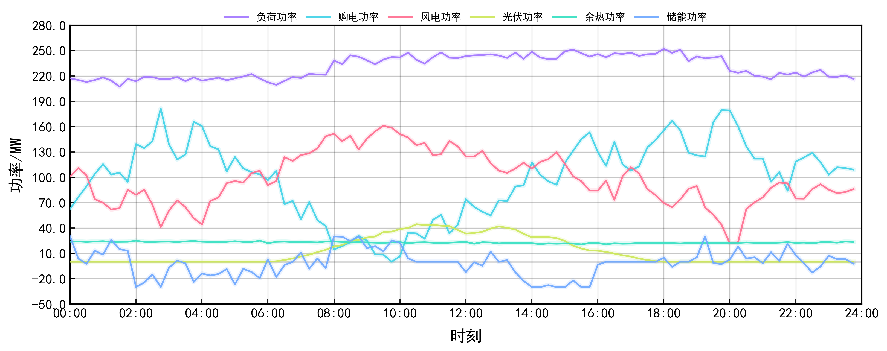
图 4 典型日 PSO 调度策略下各单元功率曲线图
Fig. 4 Power curves of each unit under the PSO dispatch strategy for a typical day

4 结论
1. 在当前典型日仿真算例中，PSO 综合运行成本为 76.6853 万元，低于逻辑判断基准策略的 77.3168 万元和 DE 的 77.7295 万元；PSO 平均运行时间为 1.6974 s，低于 DE 的 6.9302 s；PSO 标准差为 0.1097，低于 DE 的 0.1576。多典型日运行时间对比中，DE 平均耗时约为 PSO 的 4.1352 倍。综合经济性、计算效率和重复运行稳定性，PSO 在本文算例中表现较优。
2. 多时间尺度调度通过日前源荷背景分析、日内典型日优化和实时逻辑修正，协调储能充放电与分时电价响应。储能在满足功率、电量和末端电量约束的前提下参与购电成本优化，可改善园区经济运行效果。

5 引用

[1]沈钱锋,白伊琳,王俊月,等.百兆瓦级源网荷储一体化园区多时间尺度调度策略[J].储能科学与技术,2026,15(4):1275-1291.DOI:10.19799/j.cnki.2095-4239.2025.0918.

[2]郭燕,路维佳,张智敏.面向低碳园区的源网荷储一体化研究[J].智能建筑与智慧城市,2026,(6):106-108.DOI:10.13655/j.cnki.ibci.2026.06.032.

[3]许中璞,范钧煜,蔡振龙.自动化物流园区源网荷储微电网的改造及应用[J].信息记录材料,2026,27(11):170-174.DOI:10.16009/j.issn.1009-5624.2026.11.055.

[4]丁海峰,尚恒,陶晔,等.源网荷储一体化系统调度优化研究综述[J].动力工程学报,2026,46(5):50-63.DOI:10.19805/j.cnki.jcspe.2026.250165.

[5]Z. Bao, Q. Zhou, Z. Yang, Q. Yang, L. Xu and T. Wu, "A Multi Time-Scale and Multi Energy-Type Coordinated Microgrid Scheduling Solution—Part I: Model and Methodology," in IEEE Transactions on Power Systems, vol. 30, no. 5, pp. 2257-2266, Sept. 2015, doi: 10.1109/TPWRS.2014.2367127.

[6]金力,房鑫炎,蔡振华,等.考虑特性分布的储能电站接入的电网多时间尺度源储荷协调调度策略[J].电网技术,2020,44(10):3641-3650.DOI:10.13335/j.1000-3673.pst.2020.0330.

[7]L. Chen, H. Bian, H. Wang, M. Yao, S. Zhang and X. Zhang, "The Optimal Scheduling Method for Source-grid-Load-storage Based on Multi-time Scale and Hierarchical Decoupling," 2024 IEEE 2nd International Conference on Power Science and Technology (ICPST), Dali, China, 2024, pp. 1153-1159, doi: 10.1109/ICPST61417.2024.10602442.

[8]Liu, E.; Gao, S.; Chen, X.; Li, J.; Sun, Y.; Zhang, M. Multi-Source Energy Storage Day-Ahead and Intra-Day Scheduling Based on Deep Reinforcement Learning with Attention Mechanism. Appl. Sci. 2025, 15, 10031. https://doi.org/10.3390/app151810031

[9]李鹏,钟瀚明,马红伟,等.基于深度强化学习的有源配电网多时间尺度源荷储协同优化调控[J].电工技术学报,2025,40(5):1487-1502.DOI:10.19595/j.cnki.1000-6753.tces.240316.

